BORGO DI CELSA
Il borgo antico di Ischia Ponte, anche detto Borgo di Celsa per la presenza dei gelsi,alberi che venivano coltivati dalla popolazione per l’allevamento di bachi da seta. E’ un antico centro di marinai e pescatori, la cui esistenza è documentata già nel XIII secolo.
Il ‘700 segna l’inizio della decadenza dell’importanza del Castello, prima abbandonato dalle famiglie nobili e sempre più isolato dal resto dell’isola, quindi distrutto da un bombardamento nel 1809 e poi privatizzato, diventa monumento abbandonato, che per molto tempo gli stessi Ischitani ‘guardano a distanza’.
Unico centro di Ischia, di tradizione più che altro contadina, da sempre dedito alla pesca, il Borgo ha avuto una grande espansione alla fine del ‘700, con il cessare delle incursioni dei pirati, quando l’attenzione si distoglie dal Castello, fino ad allora centro primario di vita e di riparo, e torna a concentrarsi sulla terraferma.
Per tutto il XVIII Ischia ponte è la città più ricca e prosperosa dell’isola, il suo destino va progressivamente staccandosi da quello del Castello che nel frattempo vive un periodo di decadenza, in seguito all’abbandono delle famiglie nobili e benestanti.
Nel tempo la struttura del borgo, con vicoli stretti, palazzi signorili alternati a caratteristiche casette basse, si è conservata inalterata, così come le famose via Roma e Corso Vittoria Colonna che conducono alla "Mandra", l’antico villaggio dei pescatori.
VILLA DEI BAGNI
L’intero sviluppo della zona di Villa de’ Bagni riguarda la costruzione di uno stabilimento termale per sfruttare in modo decoroso le sorgenti di Fornello e Fontana, l'acquisizione della collina di San Pietro e delle aree circostanti il palazzo reale, l’utilizzo del litorale sabbioso della spiaggia di San Pietro.
E a compimento di questo processo programmato di urbanizzazione della zona, peraltro realizzata sempre con grande cura che non venisse stravolta la bellezza dei luoghi e violata l'armonia dei panorami, arrivò il progetto, ostinatamente sostenuto da Ferdinando II contro l'opposizione di tecnici e consiglieri, della trasformazione del lago in un porto moderno.

I porti erano indicati come i principali strumenti di sviluppo economico, attraverso il fiorire dei commerci interni e con l'estero, delle zone costiere ed insulari. Fu sulla spinta di questa politica e strategia di crescita che in poco più di un anno il re vide completare il suo ambizioso progetto di dotare Ischia di un porto adeguato alle esigenze della navigazione e del commercio del tempo.

1. LA PINETA DEGLI ATLETI
Subito alla nostra sinistra troviamo un’ampia zona centrale dove si distinguono querce secolari e pini che costituiscono la stragrande maggioranza della porzione arborea: la pineta degli atleti. Il prato verdeggiante di graminacee è impreziosito dalla presenza di roccaglie ottenute con pietre laviche dalle quali spuntano piante originarie dei paesi caldi. Particolarmente gradevole è il profumo emanato dalle infiorescenze dei Frassini e delle ginestre. Sulla colata lavica, partita dal vulcano di Fiaiano, hanno trovato ospitalità anche Corbezzoli, Mirti ed Eriche. E’ questa anche la pineta degli sportivi, poiché è stata approntata una ”eco-palestra” all’aperto con attrezzi, percorsi e tracciati specifici ed è frequentata da persone di ogni età che amano fare jogging ed esercizi a corpo libero.
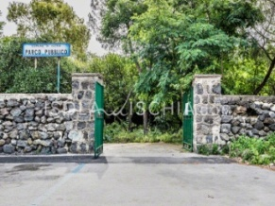

2.BIBLIOTECA ANTONIANA
Siamo arrivati all’incrocio con la strada che porta a Ischia Ponte. Di fronte a noi, il percorso conduce ad una bella chiesa del XVIII secolo (la prima edificazione è tuttavia del 1225) intitolata a Sant’Antonio. Da tempo immemore l’edificio è officiato dai Francescani che, di lato alla Chiesa, hanno avuto per molti lustri anche il loro convento. Oggi, in quella che un tempo era la zona conventuale dei frati minori c’è una bella e importante biblioteca comunale che si fregia appunto dell’aggettivo "Antoniana".
Voluta e inaugurata nel 1956 da Don Onofrio Buonocore (1870 - 1960), una delle personalità di maggiore spessore culturale che l’isola abbia mai prodotto, ideatore, tra l’altro, anche del Centro studi sull’isola d’Ischia, la biblioteca è stata acquisita al patrimonio comunale e riaperta al pubblico nel 2001. Conta un patrimonio librario di circa 24.000 volumi, con una parte importante di testi di interesse strettamente devozionale. Presenti anche tre copie originali del primo trattato di idrologia medica sulle acque dell’isola d’Ischia, quel "De rimedii Naturali che sono nell’isola di Pithecusa, oggi detta Ischia" (1588) del medico calabrese Giulio Iasolino, che, dal punto di vista storico, è "il passepartout" di ingresso dell’isola d’Ischia nella modernità.
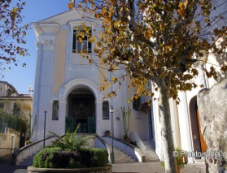
3. BAIA DI CARTAROMANA
Alla nostra destra, la strada conduce al borgo di Cartaromana. E’ una zona marina dall’elevato pregio ambientale, coi suoi banchi di Poseidonia oceanica; un’importante area archeologica dove sono stati scoperti, sotto il livello del mare, numerosi resti dell’antica colonia romana di Aenaria; il luogo dove i pescatori di Ischia Ponte si recavano in processione con mogli e figli per invocare la protezione di Sant’Anna, la protettrice delle partorienti, in una piccola cappella a Lei dedicata. Incrocio di storia, arte, letteratura, religione e tradizioni popolari della più grande e bella delle isole del Golfo di Napoli. La spiaggia di Cartaromana conserva grande fascino. Ci sono le polle di acqua sulfuree e una splendida vista del Castello Aragonese, e gli scogli di Sant’Anna sono talmente vicini che sembra quasi di poterli toccare. Inoltre, se volete risparmiarvi la fatica di arrivare a piedi, c’è un comodo servizio taxi boat che da Ischia Ponte porta fin sulla spiaggia, o nei ristoranti in zona.
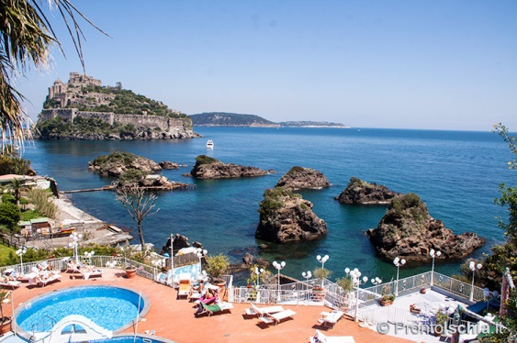

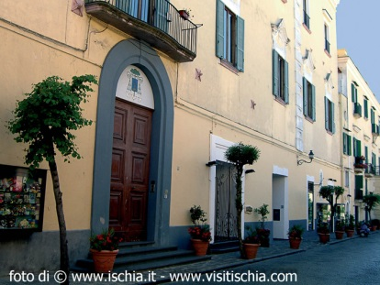
4. PALAZZO VESCOVILE A ISCHIA
Alla nostra destra notiamo il grande portone che accede al palazzo vescovile di ischia. All’inizio del XVIII secolo la Chiesa di Ischia aveva un clero numeroso, ma non una sede per il seminario. Il problema fu affrontato e risolto dal vescovo Nicola Antonio Schiaffinati che ottenne dal papa Clemente XII il permesso di versare l’eredità del suo predecessore Giovanni Maria Capecelatro al seminario. Nel 1738 iniziano i lavori su un terreno dei signori Gargiulo e il palazzo fu terminato intorno al 1741. Fu ampliato nel 1823 e riaperto nel 1844, per poi essere richiuso nel 1865. Agli inizi del Novecento riprese la sua attività, ma fu costretto a compiere un passo indietro per mancanza di convittori. Oggi è sede della Diocesi e dimora del Vescovo. Il Palazzo vescovile è un’elegante costruzione che si sviluppa su due livelli.
Le sale interne sono ampie e spaziose, distribuite su più livelli a cui si accede attraverso una scalinata in marmo.

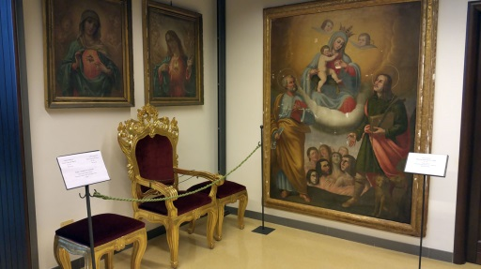
5.MUSEO DIOCESANO
All’interno del palazzo del Seminario si trova il museo Diocesano, nel quale è raccolta la memoria storica della fede e della cultura dell’isola. Inaugurato nel 1997, è costituito da cinque sezioni: marmi, sculture, dipinti, argenti, manufatti vari. Gli oggetti presentati al pubblico provengono da varie chiese della diocesi, in modo particolare dall'antica Cattedrale.

6. LA CHIESA DELLO SPIRITO SANTO
E’ stata costruita nel XVII secolo, approssimativamente nel quarantennio che va tra il 1636 ed il 1676. Inizialmente, al posto dell’edificio, si trovava una cappella dedicata a Santa Sofia di proprietà dell’antichissimo casato dei Cossa, che ebbe nell’antipapa Giovanni XXIII, Baldassarre Cossa (1370 - 1418), la "sua" figura più famosa e tragica. Tornando a Santa Sofia la cappella fu prima, attorno al 1570, adattata a luogo di culto dei marinai del borgo di Celsa, e poi 10 anni dopo, nel 1580, elevata a titolo di parrocchia. L’elevazione al titolo di Chiesa Collegiata, nella tradizione cattolica "esclusiva" delle chiese che ospitavano un collegio di canonici, assieme all’arciprete e ai beneficiati. Alla chiesa si accede da una scalinata in pietra. L’edificio presenta una pianta basilicale a croce latina. Tantissime le opere d’arte presenti tra cui brevemente ricordiamo un affresco raffigurante il Castello Aragonese all’interno della sagrestia, una Pentecoste sulla parete di fondo dell’abside realizzata nel 1768 dal pittore isolano Alfonso Di Spigna (1697-1785) e, soprattutto, sull’altare del transetto di sinistra una Madonna delle Grazie.
7. CATTEDRALE SANTA MARIA ASSUNTA
Nel 1388 venne eretta da Pietro Cossa sulla spiaggia a pochi metri dal Castello un grandioso tempio dedicato alla Madonna della Scala. A lato fu pure costruito un convento; la direzione del tempio fu affidata ai padri Agostiniani. La chiesa cattedrale fu demolita tre volte per essere ampliata, divenendo definita nel 1810, la Chiesa madre della Diocesi. Domina in tutto per tutto lo stile barocco, mentre la luce penetra dal cielo dando un senso di mistico riposo. Le cornici che ornano le pale degli altari sono di un classico lusso secentesco. Le opere d’arte presenti nella Cattedrale sono: dipinti che raffigurano Santa Monica e Santa Rita sul battistero, di fronte un quadro che presenta San Tommaso da Villanova; sul primo altare pala del Di Spigna raffigurante San Giuseppe. Nella crociera, in alto, due pale del 1760 raffiguranti una S. Agostino, l’altra con S. Nicola; al centro dell’altare maggiore troviamo l’immagine dell’Assunta dipinta nel 1759.

8. MUSEO DEL MARE
Il Museo del Mare è ospitato nel più antico e prestigioso palazzo del patrimonio comunale, nel Borgo di Celsa: la Torre dell'Orologio a Ischia Ponte. Inaugurato alla fine del 1996, vuole esprimere la peculiarità della storia isolana. Oggetti e reperti museali esposti al godimento del pubblico sono il concreto risultato del lavoro volontario svolto da un gruppo di persone motivate unicamente dalla passione e curiosità per le proprie radici storiche, sociali e culturali. Sette sale su tre piani dove sono stati catalogati antichi strumenti per la navigazione e la pesca come telegrafi, bussole, scandagli, binocoli, esche, ami, fino alle attrezzature nautiche vere e proprie: timoni, eliche, ancore, oblò, lampade a olio. Non mancano poi francobolli, foto d’epoca, carte nautiche. Insomma, tutti i reperti con cui, in assenza di testimonianze scritte di rilievo, si ricostruisce la memoria collettiva di una comunità.
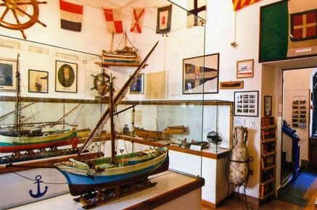

9. LA CASA DI SAN GIOVAN GIUSEPPE
La piccola casa dove nacque San Giovan Giuseppe della Croce Santo patrono dell’isola d’Ischia, è situata nel borgo d’Ischia Ponte. É durante la festa del 5 marzo e quella del primo lunedì di settembre, che la piccola casa apre al pubblico di devoti e curiosi che vi si radunano per una preghiera in onore del Santo. Prima di dedicare la sua vita a Gesù il suo nome era Carlo Gaetano Calosirto ed era figlio di una ricca famiglia che abitava su al Castello Aragonese. Delle grandi e strette scale portano in quella che fu la casa dove nacque il Santo patrono dell’isola. Al suo interno vi sono conservati degli inginocchiatoi, alcune reliquie e fino a qualche anno fa anche qualche traccia dei Suoi tanti miracoli come dei calzari donati in voto da un bambino che, grazie a Lui, aveva ripreso a camminare. Aveva appena 15 anni, quando ebbe la vocazione religiosa. Prese i voti entrando nell’ordine dei Francescani scalzi e decise di cambiare il suo vecchio nome in Giovan Giuseppe della Croce. Tutti lo riconoscevano nell’appellativo di Santo delle cento pezze; L’intera isola è ancora profondamente devota al Santo delle cento pezze le cui spoglie, conservate per tanti anni a Napoli, sono ritornate a Ischia nel 2003 e sono oggi conservate nella chiesa di Sant’Antonio da Padova del convento dei Frati Minori.

10. Il CASTELLO ARAGONESE E FESTA DI SANT’ANNA
ll Castello Aragonese è una fortificazione che sorge su un'isolotto di roccia trachitica posto sul versante orientale dell'isola d'Ischia, collegato per mezzo di un ponte in muratura lungo 220 m all'antico Borgo di Celsa, conosciuto come Ischia Ponte. L'isolotto su cui è stato edificato il castello deriva da un'eruzione sinattica avvenuta oltre 300.000 anni fa. Raggiunge un'altezza di 113 metri sul livello del mare e ricopre una superficie di circa 56 000 m². Geologicamente è una bolla di magma che si è andata consolidando nel corso di fenomeni eruttivi e viene definita "cupola di ristagno".
Al castello si accede attraverso un traforo, scavato nella roccia e voluto verso la metà del Quattrocento da Alfonso V d'Aragona. Prima di allora l'accesso era possibile solo via mare attraverso una scala situata sul lato nord dell'isolotto. Il traforo è lungo 400 metri e il percorso è illuminato da alti lucernari che al tempo fungevano anche da "piombatoi" attraverso i quali si lasciava cadere olio bollente, pietre e altri materiali sugli eventuali nemici. Il tratto successivo è una mulattiera che si snoda in salita all'aperto e conduce fino alla sommità dell'isola. Da questa strada si diramano sentieri minori che portano ai vari edifici e giardini. Dagli anni settanta del novecento è anche in funzione un ascensore, il cui percorso è ricavato nella roccia e che raggiunge i 60 metri sul livello del mare.
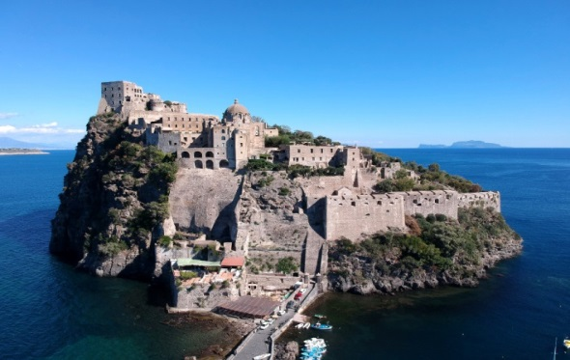

La costruzione del primo castello risale al 474 a.. sotto il nome di CastrumGironis, ovvero "castello di Girone", in onore del suo fondatore. In quell'anno, infatti, il greco Gerone I detto il tiranno di Siracusa prestò aiuto con la propria flotta ai Cumani nella guerra contro i Tirreni, contribuendo alla loro sconfitta al largo delle acque di Lacco Ameno. Debitori di tale intervento, i Cumani decisero allora di ricompensare l'alleato cedendogli l'intera isola.
La fortezza venne poi occupata dai Partenopei, ma nel 315 a.C. i Romani riuscirono a strappar loro il controllo dell'isola e vi fondarono la colonia di Aenaria. Il Castello venne utilizzato come fortino difensivo e vi furono edificate anche alcune abitazioni ed alte torri per sorvegliare il movimento delle navi nemiche.
Nei secoli successivi la fortezza di Gerone fu radicalmente trasformata, in modo da fungere da rifugio sicuro per la popolazione contro i saccheggi di Visigoti, Vandali, Ostrogoti, Arabi, Normanni (1134-1194), Svevi (1194-1265) e Angioini(1265-1282). L'eruzione dell'Arso del 1301 fornì un notevole incentivo allo sviluppo dell'insediamento urbano: distrutta la città di Geronda, che sorgeva nella zona in cui nel ventunesimo secolo vegeta la pineta, gli Ischitani si rifugiarono nel castello che garantiva maggiore tranquillità e sicurezza, dando vita ad un vero e proprio rifugio in cui vivere. Ogni anno il 26 lugliodalle ore 21.00 in questo specchio d’acqua antistante il castello si svolge un importante evento sia a livello turistico che culturale :La festa di Sant’anna.
La festa a mare agli scogli di Sant’Anna è la più importante sagra estiva dell’isola d’Ischia. Si svolge la sera del 26 luglio a partire dalle 21 ad Ischia Ponte, che un tempo si chiamava il Borgo di Celsa, nello scenario della baia di Cartaromana con una sfilata di barche allegoriche, l’incendio simulato del Castello Aragonese ed ancora con uno straordinario spettacolo di fuochi d’artificio che si possono vedere anche dalla vicina isola di Procida e da quella più lontana di Capri.
La Festa si caratterizza per la sfilata delle barche allegoriche. Sono macchine sceniche galleggianti che s’ispirano a temi legati all’isola.
Le barche allegoriche sono realizzate da gruppi di artigiani, carpentieri e artisti, che rappresentano identità locali fortemente caratterizzate, “isole” riconoscibili per storia, tradizioni ed economia, lungo un percorso dal mare alla montagna carico di suggestioni storiche e letterarie, sulle tracce dei fuochi accesi anticamente in onore di Sant’Anna. La sfilata delle barche allegoriche è una competizione. Una giuria, composta da esperti nel campo artistico, scenografico e architettonico, giudica e premia le barche stilando una classifica, in base alla quale i gruppi partecipanti ricevono un rimborso spese per la realizzazione della macchina scenica.
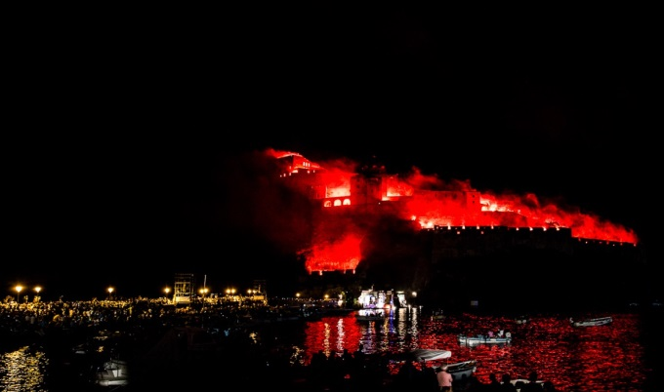

11. TORRE DI GUEVARA o TORRE DI MICHELANGELO
Di fronte al castello sorge la Torre di Guevara, impropriamente conosciuta anche con il nome di “Torre di Michelangelo” o “Torre di Sant’Anna” – per la presenza della chiesetta dedicata alla santa – è una casa turrita edificata nella Baia di Cartaromana, sul versante orientale dell’isola d’Ischia. L’edificio, a pianta quadrata, si articola su tre livelli fuori terra. La geometria delle aperture, incorniciate da tessiture di pietra vulcanica a spessore, collocano l’opera nel quadro artistico del rinascimento napoletano, oltre che riuscita testimonianza di cultura manieristica non solo per i suoi affreschi, ma anche per la concezione architettonica di casa-giardino, contesto di immagini mitiche e luogo privilegiato di metafore culturali. La torre è immersa in un vasto giardino che lambisce a valle la acque di Cartaromana e quelle di una sorgente dismessa celebrata da Giovanni Boccaccio nella V giornata del Decameron. La Torre anticamente era cinta su due lati da alte mura, di cui oggi restano solo dei tratti, è posta di fronte al Castello Aragonese, a poca distanza dagli scogli di Sant’Anna, importante sito archeologico che ricollega la storia della baia all’antica colonia sommersa di Aenaria. La sua costruzione, risalente alla fine del ‘400, è attribuita a Don Giovanni De Guevara, uomo d’armi originario della Spagna appartenente al seguito di Alfonso I d’Aragona, che nel 1454 lo nominò “cavaliere del re”, o ad un altro appartenente della medesima famiglia, Francesco De Guevara duca di Bovino, nominato alla fine del ’400 governatore a vita dell’isola da Carlo V. La torre fu quindi costruita non solo per esigenze abitative, ma anche per espletare funzioni di difesa della costa e del castello, così come stabilito dal sovrano in base all’editto del 1433. Si racconta che nel 1500 vi abbia soggiornato a più riprese l’artista Michelangelo Buonarroti, legato da una segreta relazione amorosa alla castellana Vittoria Colonna, moglie di Francesco Ferrante d’Avalos. Tali informazioni, così come quelle che attribuiscono all’artista alcune delle pitture presenti all’interno dell’edificio, non sono però suffragate da alcun documento storico. La torre viene attualmente utilizzata come struttura polivalente per esposizioni d’arte.
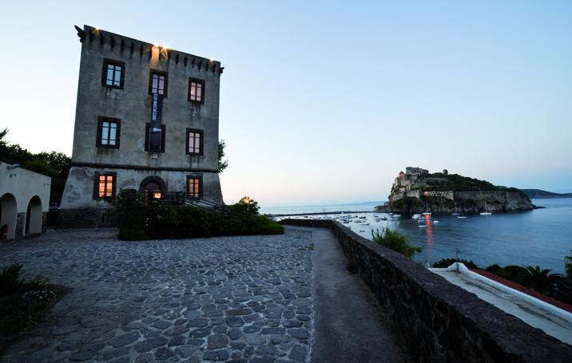
12. PANIFICIO BOCCIA
Se si vuole degustare un prodotto tipico del borgo molto amato da residenti e turisti bisogna recarsi al forno di Boccia (famiglia D’Ambra) ad Ischia Ponte ed allo Schiappone col nome di Panificio Montevergine. Questo forno, di due generazioni, a loro dire e noi ne condividiamo il concetto, è il panificio per eccellenza dell’Isola d’Ischia. L’azienda di proprietà della famiglia Boccia, si distingue per serietà, competenza e per la bontà delle specialità gastronomiche proposte ai clienti. La produzione comprende specialità di pane, pasticceria e pasta fresca preparate con ingredienti genuini che hanno tutto il sapore dell’antica tradizione partenopea da cui derivano e che godono di quell’inconfondibile sapore casereccio dato dalla cottura a legna. Il forno Montevergine vanta antiche origini: nato per volere di Salvatore D’ambra, più di 50 anni fa, grazie al lavoro del fondatore diviene nel giro di pochi anni panificio a lavorazione propria. Il prestigio dell’attività cresce nel corso dei decenni e la fama della bontà dei prodotti del forno si diffonde su tutta l’isola d’Ischia.
Qui si preparano gustosi panini caldi con mortadella che a contatto del calore del pane appena sfornato, emana un profumo ed un sapore a cui è difficile resistere.
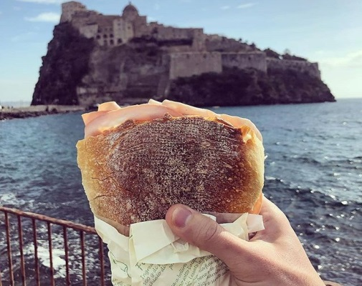

13. LA MANDRA
La Spiaggia dei Pescatori o Mandra è situata a ridosso di Ischia Porto, a circa 200 metri dall'ingresso dell'antico Borgo di Ischia Ponte, lungo un tratto di costa un tempo ad uso esclusivo dei soli pescatori (da cui il nome). Si tratta di una pittoresca spiaggia di soffice sabbia dorata immersa in un contesto paesaggistico unico e suggestivo, con il Castello Aragonese sulla destra, le casette colorate del borgo della Mandra alle spalle e di fronte, al largo, le isole azzurre di Vivara e Procida. Nelle vicinanze si trovano anche un vecchio Mulino in pietra e un'antica dimora patrizia. Sull'arenile si trovano spesso le numerose barche di legno dei pescatori tirate a secco sulla sabbia che, assieme al profumo di pesce fresco che esce dai ristorantini tipici affacciati sul mare, rendono l'atmosfera autentica e piacevole.
La spiaggia è dotata di ogni servizio turistico e comodità, dispone di diversi stabilimenti balneari e presenta anche tratti di arenile completamente liberi. Il mare è molto bello, azzurro, cristallino e trasparente, con fondali sabbiosi e digradanti, ottimo per fare il bagno.

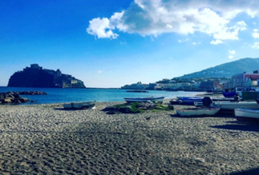

14.PINETA MIRTINA
Qui dominano pini secolari e maestosi,il sottobosco è costituito da Corbezzoli,Eriche,Euforbie,Lecci,Ginestre,Mirti. Diffusi poi sono gli asparagi ed i funghi.
Lo spettacolo maggiore che la pineta offre, in vista della primavera, è quello di un tappeto di ciclamini, lungo tutti i sentieri. A ricordarci la natura vulcanica del luogo è il diffuso vapore acqueo che s’infonde nell’aria: sono le fumarole e le falde di acque termali.
Questo microclima così particolare ha permesso la presenza di speciali forme vegetali presenti solo sull’isola e zone a clima tropicale come ad esempio il famoso “Papiro delle fumarole” (Cyperuspolystachius).Nella parte bassa della pineta si possono osservare alcune sorgenti d’acqua tra cui la sorgente Mirtina la cui acqua era perfino imbottigliata e venduta, ed un’ampia area con un palco dedicata alle manifestazioni estive ed ai concerti.

15. Chiesa di San Pietro
La chiesa di Santa Maria delle Grazie in San Pietro è un monumento barocco della fine del XVII secolo sul corso Vittoria Colonna. San Pietro è l’apostolo dei pescatori e viene onorato il 29 giugno con una processione. Nella fossa della chiesa riposano le oneri dell’eroe Pasquale Battistessa che fu ucciso in chiesa durante i moti rivoluzionari del 1799.

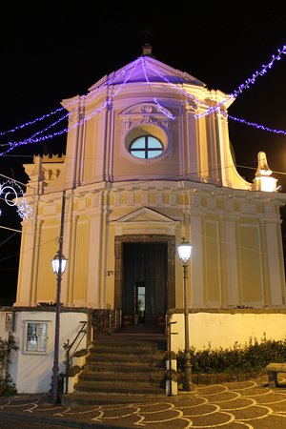

16. PALAZZO REALE,PORTO, RIVA DESTRA
Il palazzo reale di Ischia era la residenza della famiglia dei Borboni del Regno delle due Sicilie situato sull'Isola d'Ischia.
Il palazzo venne acquistato dalla famiglia reale Borbone. In particolare, Ferdinando IV re di Napoli e delle Due Sicilie lo utilizzò principalmente come base per cacciare e pescare nell'antico Lago del bagno (attuale Porto).
Tale specchio d'acqua fu successivamente trasformato in porto, con l'apertura di una bocca a mare sul versante nord, per volontà di Ferdinando II, il quale diede inizio anche alla costruzione delle Antiche Terme Comunali, sorte al fine di sfruttare le acque delle tre sorgenti di Pontano, Fornello e Fontana. L’inaugurazione ufficiale avviene Domenica 17 settembre 1854 alle ore 17.00 quando da tutti i centri insulari si radunano gli abitanti con imbarcazioni e costumi addobbati a festa. Le navi dell’armata di mare sparano a salve quando compare re Ferdinando II con tutta la sua famiglia. I reali si sistemano in uno speciale padiglione di stile cinese chiamato “La Pagoda”.
Ogni anno , sempre il 17 settembre, si ripete questo evento.
Negli anni successivi al terribile terremoto del 1883, il Palazzo Reale di Ischia fu prima sede dell'Osservatorio Geofisico, in seguito costruito sulla collina della Gran Sentinella a Casamicciola. Sono dunque 150 anni che il Palazzo Reale di Ischia è una foresteria militare che però apre spesso le porte al pubblico per spettacoli e iniziative culturali. Visitarlo, qualora se ne presentasse l'occasione, è perciò un altro tassello importante per una conoscenza maggiore dell'isola più grande del Golfo di Napoli.
Sulla destra del Porto c’è una strada piena di bar e ristoranti chiamata comunemente Riva Destra che è parte della frenetica capitale dell'isola, la strada è una destinazione popolare per un posto di osservazione delle persone da uno dei caffè o una passeggiata serale.
Ci sono circa una dozzina di ristoranti sul molo e alcuni bar, caffetterie e club. La maggior parte dei locali sono aperti a pranzo e cena e durante i mesi estivi o nei fine settimana rimangono aperti fino a notte fonda.
